（告知補足資料）

～限定告知型医療保険（Ｍ２）（入院治療給付型）告知の注意点～

「限定告知型医療保険（M2）（入院治療給付型）」の告知にあたり、該当疾患の罹患歴がある場合は以下の点にご注意ください。

「限定告知型医療保険（M2）（入院給付型）」専用告知の第3項、第5項、第9項の質問事項に記載の「医師の診察・検査」には、治療・寛解後の経過観察を含みます。

▼告知書（限定告知型医療保険（M2）（入院給付型）専用 第3項校抜粋
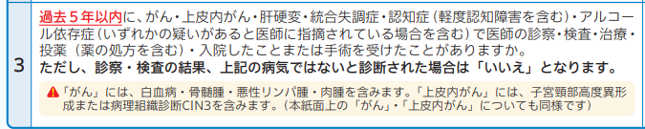

（告知例：第3項の場合）
ケース１ ： 8年前にがんに罹患し、6年前に寛解。以後、医師の指示のもと経過観察（フォローアップ）で年1回診察を受け、1年前に経過観察が終了した。
⇒告知「はい」となります。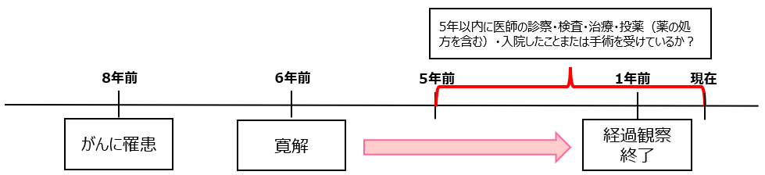

ケース2 ： 12年前にがんに罹患し、11年前に寛解。医師の指示のもと経過観察（フォローアップ）で年1回診察を受け、6年前に経過観察が終了した。
⇒告知「いいえ」となります。
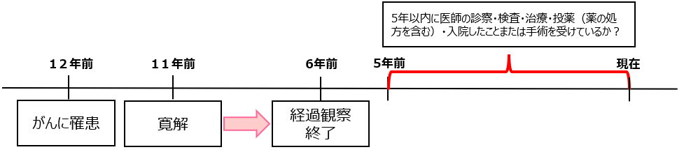
※第5項、第9項は、過去2年以内の受診有無を告知いただきますが、治癒寛解後の経過観察の考え方は上記と同様です。


